Musterschule am See

Informationsschreiben zur dBildungscloud
Sehr geehrte Lehrerinnen und Lehrer,

an unserer Schule führen wir zum 23.03.23 die dBildungscloud zur Unterstützung digitaler Unterrichtsprozesse ein.

Was ist die dBildungscloud eigentlich?

In der Online-Fortbildung (Selbstlernkurs) finden Sie alle nötigen Infos und Anleitungen:
https://lernen.cloud/courses/fortbildung_sc2020

Wer sind meine Ansprechpartner an der Schule?

An unserer Schule sind ab dem 15.02.23 folgende Personen bei Fragen Ihre Ansprechpartner:

Person | Rolle | Hilfethemen
 | Schulleitung | - Betreuung und Einteilung der technischen/fachlichen Leitung  - Bekanntmachungen und Kommunikation
 | Technische Leitung 1 | - Accounts anlegen und editieren  - Klassen anlegen und SuS zuordnen  - Unterstützung des Schulträgers bei der Sicherung der technischen Voraussetzungen
Technische Leitung 2
(Vertretung)
 | Fachliche Leitung 1 | - Konzeption der Cloud-Nutzung  - Schulung aller LuL (Orga) und weitere (Mikro-)Fortbildungsplanung  - Sammlung und Verbreitung von „Good Practice“-Beispielen  - Didaktisch sinnvoller Einsatz von digitalen Medien im Unterricht
Fachliche Leitung 2
(Vertretung)

Bei Problemen mit der dBildungscloud selbst oder bei Schwierigkeiten bezüglich der Bedienung verwenden Sie bitte das Kontaktformular oder senden Sie eine E-Mail an:
support@dbildungscloud.de

Wo finde ich weitere Hilfe- und Schulungsmaterialen?

- Auf LERNEN.cloud stehen Ihnen diese und andere Online-Kurse kostenfrei zur Verfügung:
Unterricht mit der dBildungscloud | Die dBildungscloud für Eltern und Kinder

- Weitere Materialien in Form von Bilderstrecken und Willkommensdokumenten finden Sie im Hilfebereich der Cloud.

Bitte beachten Sie im Umgang mit der dBildungscloud folgende Punkte:

Für den Distanzunterricht über die dBildungscloud gelten ab dem 23.03.23 folgende Regeln.

- Die Benennung von KURSEN folgt einem einheitlichen Schema.

Damit die Bezeichnung einheitlich und auch für die Schüler:innen übersichtlich bleibt, folgen Sie bei der Erstellung neuer Kurse bitte folgendem Schema:

[Klasse] [Fach] [Kürzel der Lehrkraft] [(Schuljahr)]
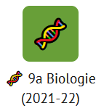

z.B.: 9a Biologie (2021-22)

Hinweis:
Das Hinzufügen von Symbolen und Emojis ist erlaubt und hilft besonders den jüngeren Schüler:innen bei der Wiedererkennung einzelner Kurse.
(💡 Tipp - Folgendes Video auf Lernen.cloud zeigt wie es geht:
https://lernen.cloud/courses/fortbildung_sc2020/items/3Ef9QGJ16wuCHHsxvClpZg)

- Die Benennung von THEMEN folgt einem einheitlichen Schema.
Themen können innerhalb eines Kurses vertikal angeordnet und sichtbar/unsichtbar geschaltet werden. Als zusätzliche Hilfe kann die Bezeichnung eines Themas den Schüler:innen zeigen, in welcher Unterrichtseinheit sich die Klasse aktuell befindet.
Wählen Sie bitte aus den folgenden Varianten aus:

Wöchentliche Struktur: Unterricht in der Woche [Datum oder Kalenderwoche]
oder
Struktur mit Zeitraum: Unterricht für die Zeit vom [Zeitraum]
oder
Individuell/nach Unterrichtsthema: [Konkrete Bezeichnung] [Zeitraum]
oder
Mit Markierung/Symbol: [Symbol] [Konkrete Bezeichnung]
(Markierung muss stets aktualisiert werden)

z.B.:

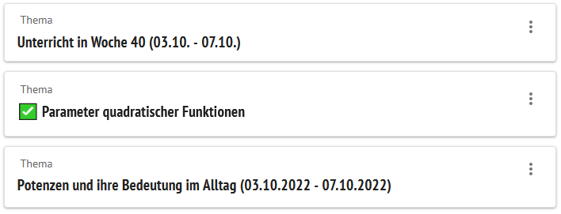

- Arbeitsanweisungen, Material und Lösungen werden als Dateien (bevorzugt PDF) erstellt und in EIGENE DATEIEN oder in den KURSDATEIEN hochgeladen.

Dabei sollen folgende Dateibezeichnungen verwendet werden:

[Klasse]-[Fach]-[Art des Dokuments]-[Datum]
(Arten des Dokuments: Arbeitsanweisung (AA), Material, Lösung)

z.B.:
→ Arbeitsauftrag für die Klasse 8b im Fach Deutsch am Montag, 25.01.2022:
8b-De-AA-25-01-2022.pdf

→ Lösungen für die Klasse 7a im Fach Mathematik am Montag, 18.01.2022:
7a-Ma-Lösungen-18-01-2022.pdf

→ Material für die Theater-AG am Montag, 18.01.2022:
TheaterAG-Material-18-01-2022.pdf

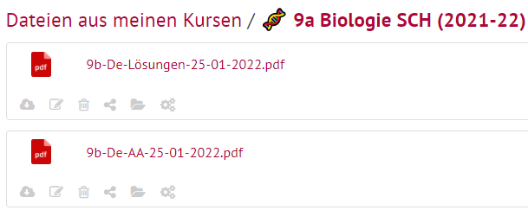

Für den Kopf der Dateien und Dokumente empfehlen wir den Vermerk folgender Informationen, um den Schüler:innen und Eltern die Orientierung zu erleichtern:
Klasse: 5a
Datum: 25.03.2022
Fach: Mathe
Lehrkraft: Frau Muster
Arbeitszeit: 90 Minuten

- Aufgaben- und Abgaben

Sollen die Schüler:innen Arbeitsergebnisse abgeben, so werden diese über AUFGABEN angelegt. Es ist für die Schüler:innen zur besseren Orientierung günstig, im Thema eine Aufgabe einzubinden. Dazu muss der entsprechende Link der erstellten Aufgabe kopiert (Browserzeile) und im Thema bei der Aufgabe eingefügt werden.

- Videokonferenzen

Der Einsatz von Videokonferenzen soll im Distanzunterricht in den planmäßigen Unterrichtsstunden erfolgen. Außerhalb der Unterrichtszeit können weitere Angebote mit freiwilliger Teilnahme der SuS gemacht werden.
Die Termine der Videokonferenzen sollen in den THEMEN notiert und für die SuS sichtbar sein.

Videokonferenzen in den Fachschaften werden über die Teams > Termine abgehalten.

